SPC5 UEF1
COURS/TD

SPECTROMETRIE DE MASSE
(Identification des composés organiques)
(cours de M. LE BLANC)

BUTS DE LA SPECTROMETRIE DE MASSE
Mesure de la masse de la molécule et des ions résultant de sa fragmentation, d'où:
Proposition(s) de structure(s)
Identification de substances inconnues
Dosage de substances connues

I) APPAREILLAGE :
Il doit permettre de réaliser les trois premières au moins des opérations suivantes:
Formation des ions
Séparation des ions
Détection des ions
Aide à l'interprétation des spectres
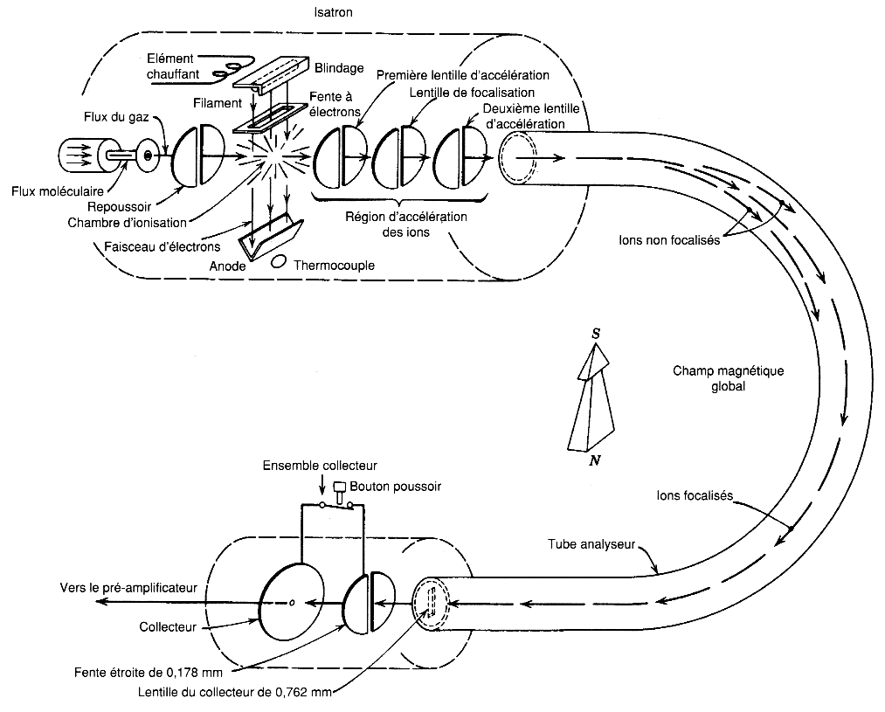Un schéma simple d’un appareil est donné ci-dessous

I-a) METHODES D’IONISATION:
I-a-1) Impact électronique: Des électrons, accélérés par un champ électrique (70 V en général), bombardent l'échantillon, dans une enceinte maintenue sous un vide poussé (10-2 Pa = 10-7 atm) par pompage continu.
Ce système, applicable aux gaz et aux liquides volatils, est le plus couramment utilisé. Toutefois, à 70 eV, l'ion moléculaire n'est pas toujours observable.
I-a-2) Ionisation par photons

I-a-3) Ionisation par bombardement d'ions ou de particules neutres: s'applique bien aux échantillons solides.
I-a-4) Ionisation par décharge: pour échantillons solides
I-a-5) Thermoionisation
I-a-6) Ionisation par champ
I-a-7) Ionisation chimique : Les ions primaires sont fournis par un gaz réactif (NH3, CH4, isobutane, etc...) soumis à l'impact électronique. Ces ions:
- transfèrent leur proton à la molécule
- ou s'additionnent à elle.

I-b) METHODES DE SEPARATION DES IONS:
I-b-1) Champ magnétique perpendiculaire à la trajectoire des ions:
F = q.v B = e.v.B = m.v2/r
e.B = m.v/r (1)
Si B est constant, la force F est constante et constamment perpendiculaire à la trajectoire, provoquant un mouvement circulaire uniforme de l'ion.
Si les ions ont été accélérés par un champ V:
e.V = m.v2/2 d'où v = (2e.V/m)1/2 (2)
de (1) et (2) on tire: e.B = m1/2.(2e.v)1/2/r
(m/e)1/2 = B.r/(2V)1/2 d'où m/e = B2.r2/2V
Si B et V sont constants, le rayon des trajectoires circulaires sera proportionnel à (m/e)1/2. En fait, on travaille souvent en balayage, pour focaliser les ions sur un détécteur unique, en faisant varier B ou V. On a donc
r = (1/B).(2V)1/2.(m/e)1/2

DISPERSION SELON LES MASSES
I-b-2) Champ électrique, par un condensateur courbe, fournissant un champ d'intensité constante E, toujours perpendiculaire à la trajectoire: F = e.E , induisant également un mouvement circulaire uniforme, la force radiale étant constante.
m.v2/r = e.E , or v = (2e.V/m)1/2 , d'où r = 2V/E r = (2/e.E)(m.v2/2)

DISPERSION SELON LES ENERGIES CINETIQUES
I-b-3) Temps de vol: pas de dispersion du faisceau, mais mesure des temps de parcours d'un tube, de longueur L, par les ions, accélérés par un potentiel V dans la source:
e.V = m.v2/2 et t = L/v
v = (2eV/m)1/2 d'où t = (m/e)1/2.L/(2V)1/2
m/e = 2V.t2/L2
Si V est constant, on peut relier t et m/e.
I-b-4) Quadrupole: son principe et sa technologie, plus complexes, ne seront pas exposés ici. Connaît actuellement un grand développement.
I-b-5) Double focalisation, électrique + magnétique, permet d'atteindre une grande résolution (1/60 000).
I-b-6) Résonance cyclotronique: champ magnétique uniforme + champ électrique alternatif,de fréquence ν, induisant une trajectoire cycloïde, dont les paramètres dépendent de la masse de l'ion selon:
m/e = B/2πν

I-c) METHODES DE DETECTION:
I-c-1) Photographique, qualitative
I-c-2) Electrique (quantitative): Avant de pénétrer dans le détecteur proprement dit (amplificateur du courant ionique) le courant ionique traverse une fente de définition, qui diminue sa dispersion, puis une fente de suppression, placée à un potentiel légèrement positif, qui permet d'éliminer les ions métastables, si nécessaire.
Après détection et amplification, le signal est enregistré.

I-d) ACQUISITION, TRAITEMENT DES DONNEES:
- Elimination du bruit de fond
- Quantification du signal (position, intensité)
- Mémorisation du signal.
- Aide à l'exploitation du spectre (éventuellement):
- comparaison avec les spectres déjà mémorisés
- utilisation d'un système expert

II)TYPES D’IONS, ASPECT D’UN SPECTRE DE MASSE :
Soit une molécule soumise à l'ionisation. On peut obtenir des ions:
- mono ou polychargés (positivement ou négativement)
- mono ou polyatomiques
Ces ions peuvent être:
- l'ion moléculaire M+., aussi appelé ion parent, formé selon:
M + e- → M+. (cation radical) + 2 e-,
- des ions fragments, tels m1+ ou m3+.:
M+. → m1+ + m2. ou M+. → m3+. + m4
(S'ils se forment hors de la chambre d'ionisation (après), ils sont dits métastables).
- des ions de réarrangement, de même masse:
M+. → M'+.
mn+ → mn'+
- des ions secondaires, par réaction ion - molécule (ionisation chimique par exemple)
CH4 → CH5+ (entre autres)
CH5+ + M → CH4 + MH+ (qui devient l'ion parent)
Un spectre de masse est du type: Irel = f(m/e). Le pic correspondant à l'ion le plus abondant est appelé pic de base (Irel = 100%).

III) EXPLOITATION D’UN SPECTRE DE MASSE

III-a) DETERMINATION DE LA MASSE D’UN ION POLYATOMIQUE:

III-a-1) Haute résolution
Exemple: d'après le Tableau I, les masses atomiques exactes des isotopes suivants sont: 12C = 12,0000 1H = 1,0078 14N = 14,0031 16O = 15,9949
Soit un fragment de masse 59,0370. Quelle est sa formule?
Fragments de masse nominale 59: CHNO2 = 59,0007 C2H7N2 = 59,0608
CH3N2O = 59,0245 C3H70 = 59,0495
C2H3O2 = 59,0132 C3H9N = 59,0733
C2H5NO = 59,0370
La masse exacte 59,0370 correspond à l'ion C2H5NO.
III-a-2) Abondances isotopiques naturelles: amas isotopiques.
La plupart des éléments naturels ne sont pas isotopiquement purs (cf. Tableau II). Dans le cas des halogènes: 35Cl/37Cl = 100/32 et 79Br/81Br = 100/97,5. Dans le cas du carbone, 12C/13C = 100/1,1. On peut utiliser cette caractéristique pour déterminer le nombre d'atomes de carbone dans un fragment de masse m: l'abondance de l'ion de masse m + 1 sera 0,011 n fois celle de l'ion de masse m. S'il y a possibilité de présence dans l'ion d'autres éléments dont certains isotopes existent à l'état naturel en quantité non négligeable, il faudra, bien sûr, en tenir compte.

III-a-3) Importance de l'identification du pic parent
Le pic parent possède obligatoirement un nombre impair d'électrons: pour un composé organique, il est localisé à une valeur paire de m/e, sauf s'il contient un nombre impair d'atomes d'azote.
Il ne peut perdre que des fragments neutres.
Des pertes de masse de 3 à 14, de 21 à 25 sont très improbables à partir du pic parent.

III-b) IDENTIFICATION DE LA STRUCTURE D’UNE MOLECULE ORGANIQUE:
Si on a pu déterminer la masse moléculaire, voire la formule brute d'une molécule à partir de la masse du pic parent, d'autres signes, présents sur le spectre de masse vont nous permettre de progresser dans la caractérisation de cette molécule.
III-b-1) Fragmentation des molécules organiques
L'ensemble des molécules organiques présente des éléments communs: groupes hydrocarbonés (alkyle, aryle, cycles) ou fonctionnels (hydroxyle, amino, alkoxyle, carbonyle, carboxyle, hétérocycles, etc..) assemblés de diverses manières. Si l'ionisation de la molécule est assez énergétique (impact électronique par exemple), on retrouvera la trace de certains ces groupes parmi les ions de masse plus faible correspondant à la fragmentation de l'ion parent.

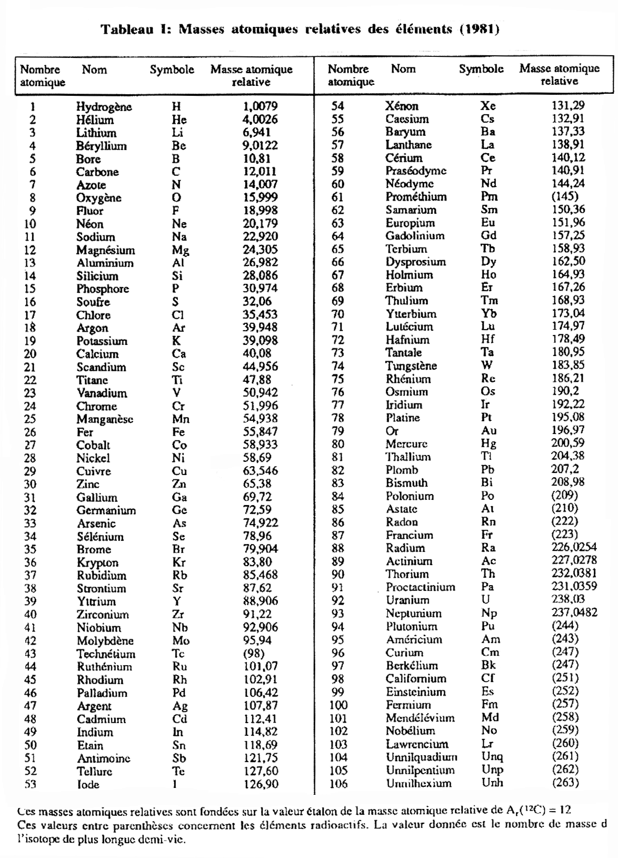

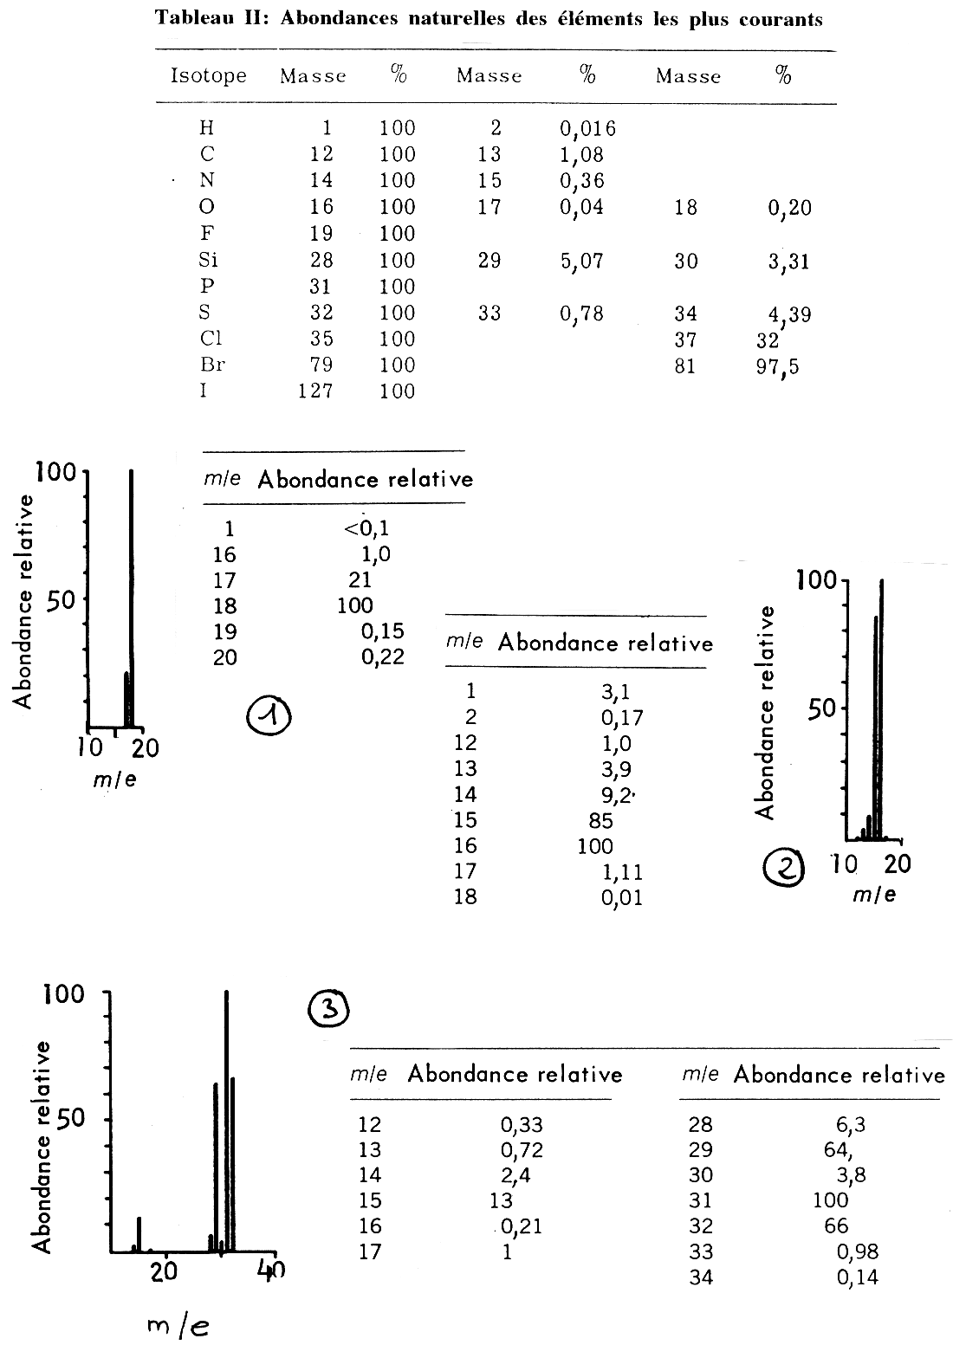
Une liste de ces fragments classés par masse croissante est donnée dans le Tableau III.

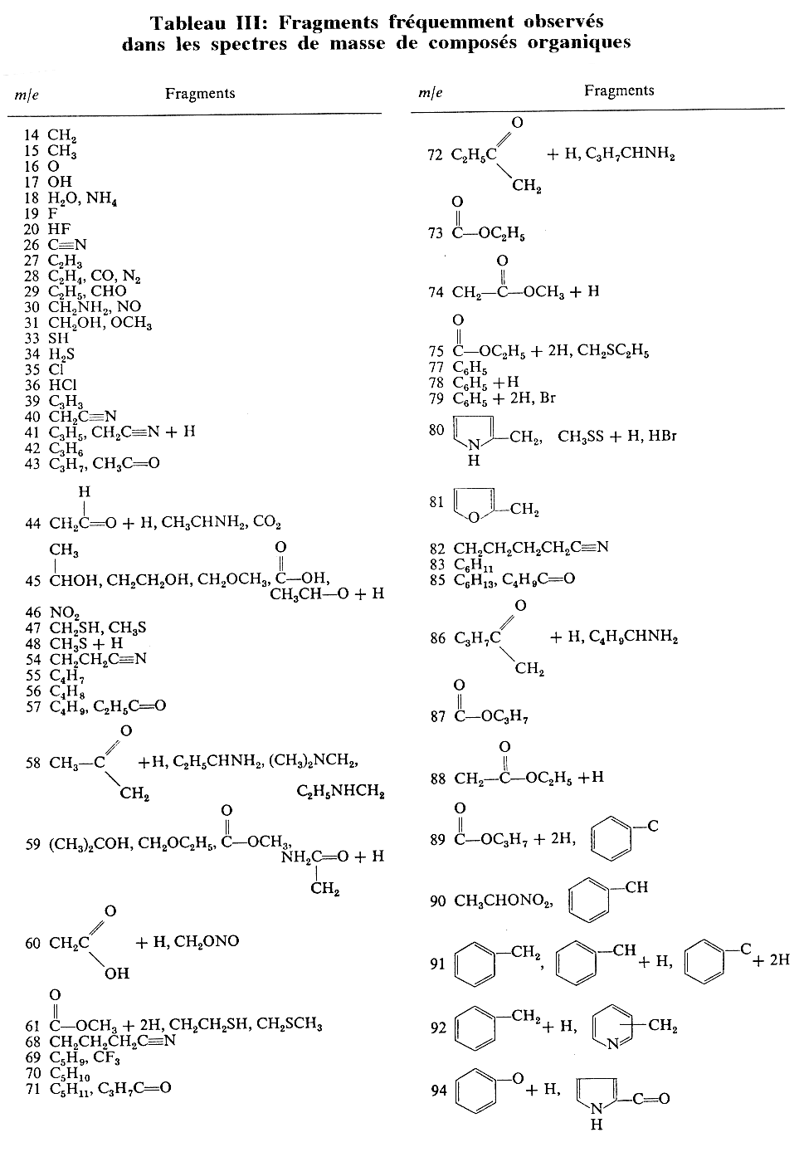
Plus précisément encore, certains modes de fragmentation (coupure de certaines liaisons, apparition de certains types de fragments) peuvent être reliés à la présence de certains groupes fonctionnels (cf. Tableau IV).
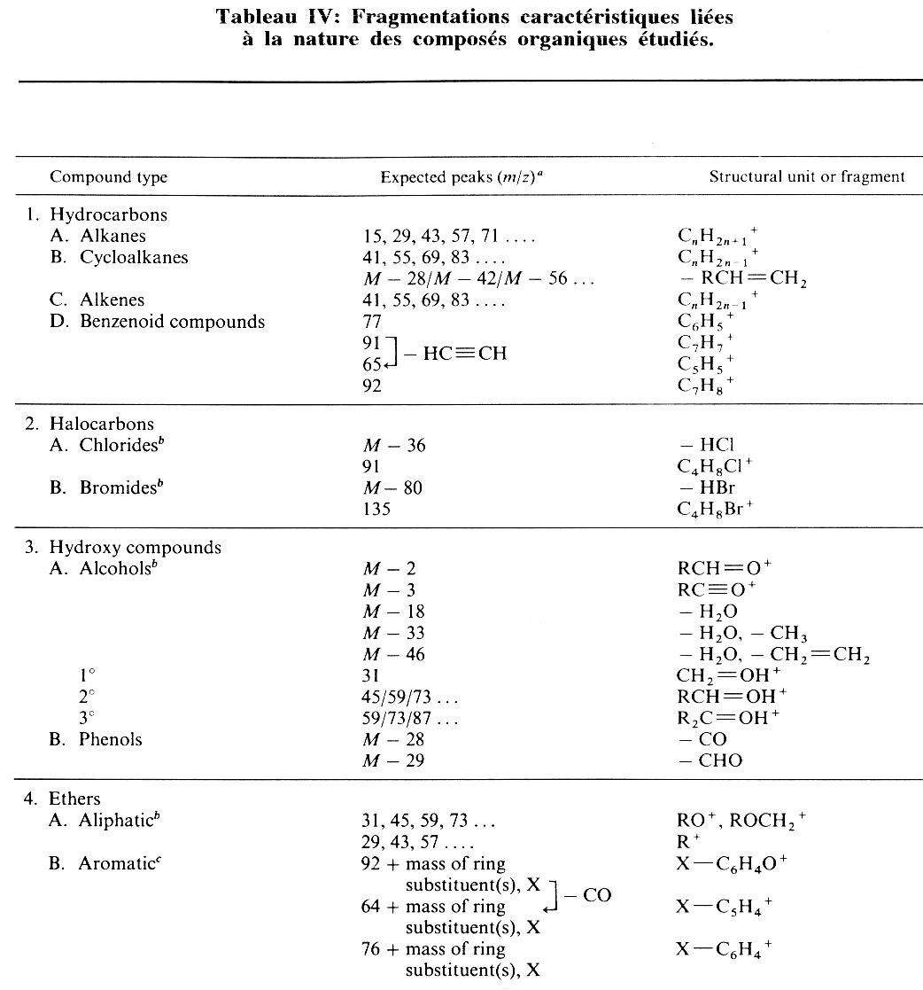

III-b-2) Importance des ions métastables
Si m1 → m2 en dehors de la chambre d'ionisation, on enregistre, dans le cas d'une simple focalisation magnétique, un ion de masse apparente m* = m22/m1.
Exemple: Dans le spectre de masse du toluène, on observe deux pics intenses à m/e = 91 (C7H7+) et m/e = 65 (C5H5+), ainsi qu'un pic métastable à m/e = 46,4 = 652/91.
La mise en évidence d'ions métastables permet d'établir une filiation entre les ions m2 et m1, donc de proposer un chaînon du processus de fragmentation d'une molécule complexe dans le spectromètre de masse.

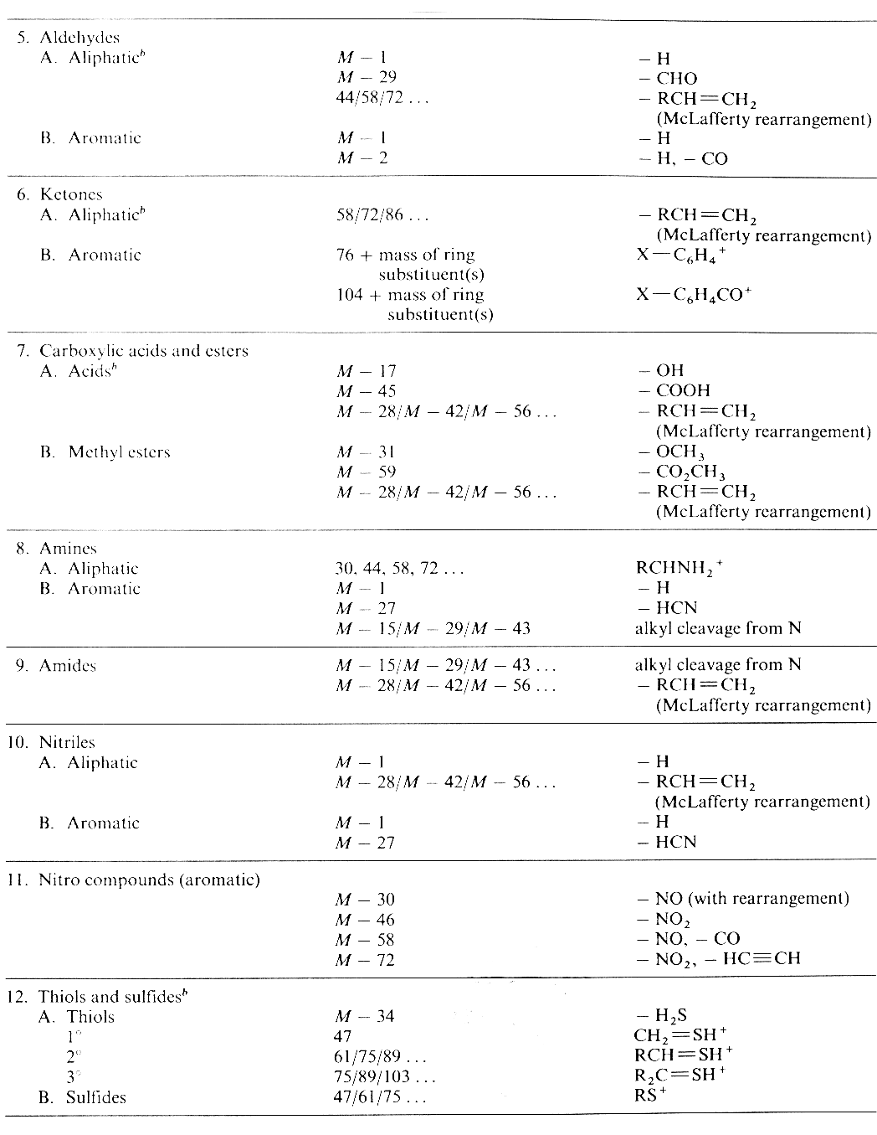

Tableau IV (suite): Fragmentations caractéristiques liées à la nature
des composés organiques étudiés.

